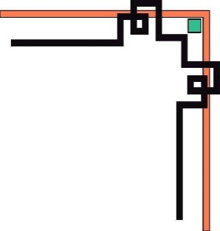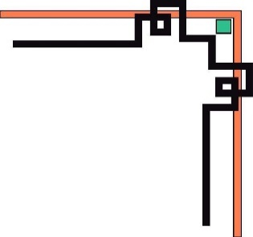

**BỘ GIÁO DỤC VÀ ĐÀO TẠO**

**TRƯỜNG ĐẠI HỌC SƯ PHẠM KỸ THUẬT TP. HCM**

**KHOA CÔNG NGHỆ THÔNG TIN**

 **🕯✡🕮🕮✡🕯**

**MÔN HỌC: LẬP TRÌNH TRÊN WINDOWS**

**BÁO CÁO GIỮA KÌ**

**Đồ án game OGGY**

**GVHD: Lê Văn Vinh**

**SVTH: MSSV:**

**Hồ Quốc Khánh 18110303**

**Nguyễn Huỳnh Minh Tiến 18110377**

**Tp. Hồ Chí Minh, tháng 5 năm 2020**

**NHẬN XÉT CỦA GVHD**

1. Về nội dung đề tài và khối lượng thực hiện:

2. Ưu điểm:

3. Khuyết điểm:

4. Đánh giá:

**Chữ kỹ GVHD**

**LỜI CẢM ƠN**

Sau quá trình học tập và rèn luyện tại khoa Công nghệ thông tin trường Đại học Sư Phạm Kỹ Thuật, chúng em đã được trang bị các kiến thức cơ bản, các kỹ năng thực tế để có thể hoàn thành đồ án môn học của mình.

Chúng em xin gửi lời cảm ơn chân thành đến thầy Lê Văn Vinh giảng viên trường Đại học Sư phạm Kỹ thuật thành phố Hồ Chí Minh đã quan tâm hướng dẫn truyền đạt những kiến thức và kinh nghiệm cho chúng em trong thời gian học tập bộ môn Lập trình trên Windows.

Trong quá trình làm đồ án không tránh khỏi được những sai sót, chúng em mong nhận được sự góp ý của quý thầy và các bạn để được hoàn thiện hơn.

|  |  |
| --- | --- |
|  | TP.Hồ Chí Minh, tháng 5 năm 2020 |

MỤC LỤC

**NHẬN XÉT CỦA GVHD** 3

**LỜI CẢM ƠN** 4

**A.** **Giới thiệu:** 6

**B.** **Tổng quan:** 6

**C.** **Nội dung:** 6

**1.** **Các công nghệ/kỹ thuật chính được sử dụng** 6

**2.** **Luật chơi:** 6

**3.** **Các thao tác chính của người chơi:** 7

**4.** **Một số hình ảnh game** 7

**D.** **Kết luận:** 8

**1.** **Học hỏi thêm từ đồ án** 8

**2.** **Hướng cải tiến, phát triển** 9

**3.** **Khó khăn gặp phải** 9

**E.** **Các tài liệu đinh kèm:** 9

**1.** **Bảng phân công công việc cụ thể** 9

**2.** **Link Github của Project** 9

**F.** **TÀI LIỆU THAM KHẢO** 9

1. **Giới thiệu:**

Kể từ khi lên sóng, “Mèo Oggy và những chú gián tinh nghịch” đã khiến trẻ em khắp thế giới mê mẩn không kém các bộ phim hoạt hình huyền thoại như “Tom và Jerry”, “Hãy đợi đấy”... Tất cả bởi nội dung vui nhộn, hài hước, dễ hiểu phù hợp với thị hiếu của trẻ nhỏ. Gợi nhớ lại tuổi thơ và với hình ảnh chú mèo Oggy đuổi theo những chú gián va phải những vật cản đã là nguồn cảm hứng để nhóm tìm hiểu và làm Đồ án game OGGY.

1. **Tổng quan:**

Trải nghiệm game OGGY, người chơi sẽ hóa thân thành chú mèo Oggy, với nhiệm vụ thu nhặt đồng tiền vàng. Đồng thời, người chơi phải thật khéo léo để tránh những vật cản trên đường. Vì muốn có thật nhiều tiền để mua thức ăn lắp đầy tủ lạnh, bạn hãy giúp Oggy thu nhặt càng nhiều đồng tiền vàng càng tốt.

1. **Nội dung:**
2. **Các công nghệ/kỹ thuật chính được sử dụng**

- Cách vẽ đồ họa lên form: cứ mỗi tick (trong sự kiện timer_Tick) thì sẽ vẽ lại đồ họa 1 lần.

- Quy tắc để vẽ: vẽ lần lượt từng lớp đồ họa chồng lên nhau, lớp sau đè lên lớp trước, đặc biệt là không được Refresh() lại control (cụ thể là form) sau mỗi lần vẽ vì sẽ khiến game bị flickering (giật/lag).

- Phát âm thanh với SoundPlayer: phát dưới dạng Async để không ảnh hưởng đến Thread UI.

1. **Luật chơi:**

Trong suốt trò chơi, người chơi sẽ điều khiển nhân vật Oggy tránh các vật cản, đồng thời ăn các phần thưởng.

Người chơi ở mỗi lượt sẽ có 3 stars, mỗi lần va chạm với vật cản, sẽ bị mất đi 1 star. Nếu không còn star nào, trò chơi xem như sẽ kết thúc.

Mỗi coin (đồng tiền) thu nhặt được, Oggy sẽ nhận về 1 đồng tiền vàng. Nếu thu nhặt được phần thưởng, số đồng tiền nhận về sẽ là 5 hoặc 10.

1. **Các thao tác chính của người chơi:**

* Nhảy lên để thu nhặt phần thưởng và coin: người chơi nhấn mũi tên UP hoặc nhấn phím W.
* Để tăng tốc: người chơi nhấn giữ Enter.

1. **Một số hình ảnh game**

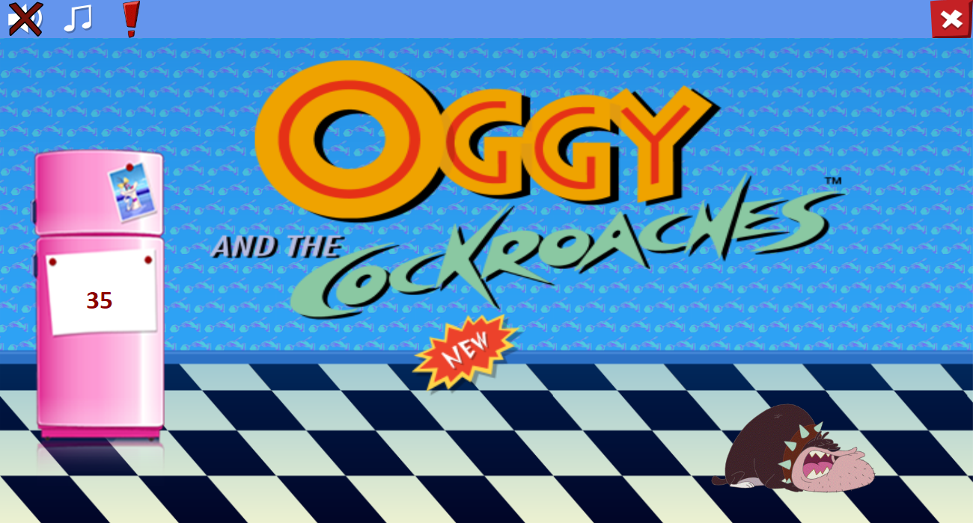

Hình 1 - Màn hình menu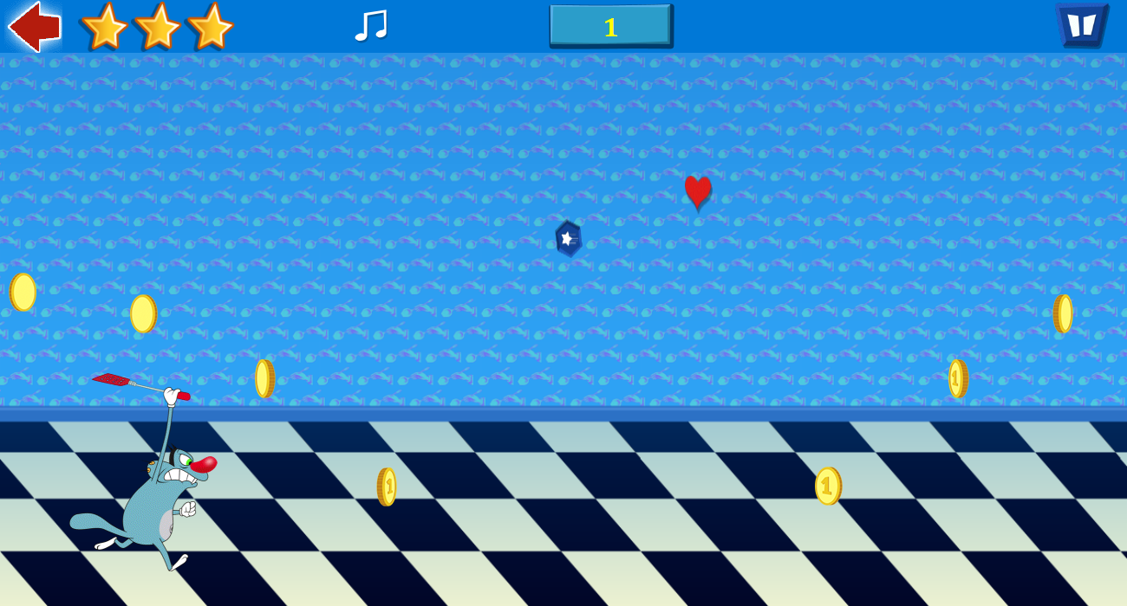Hình 2 - Màn hình chính để người dùng chơi game

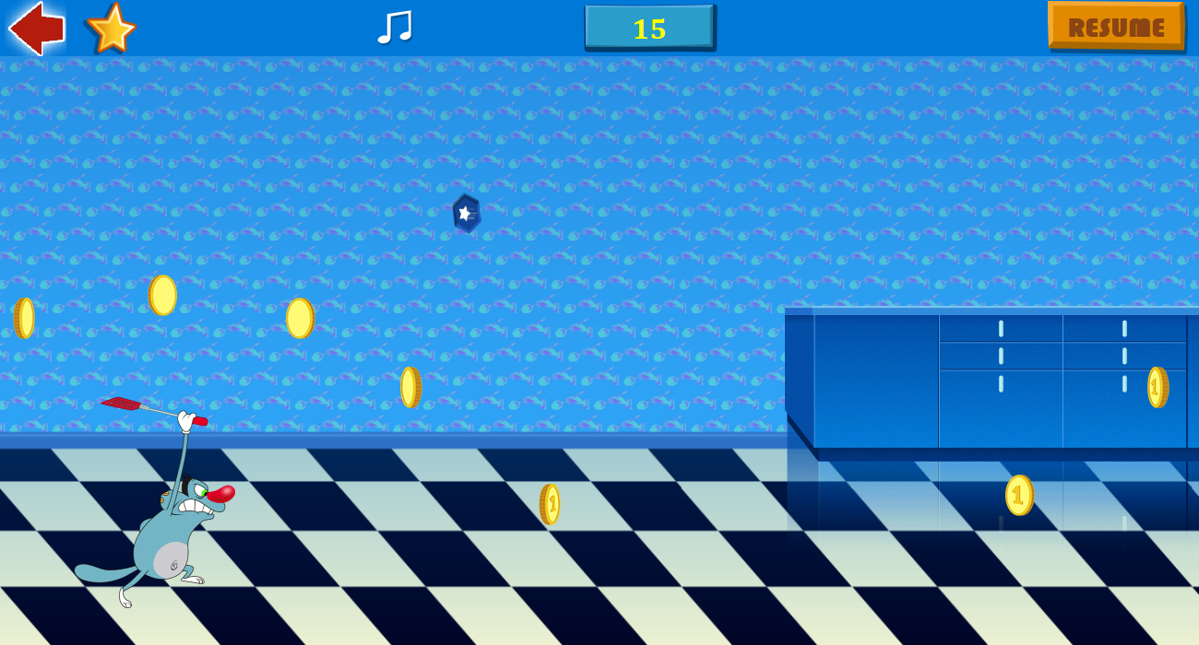

Hình 3 - Màn hình khi người dùng Pause game

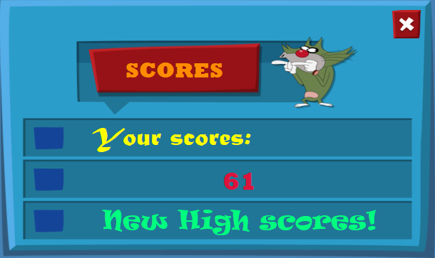

Hình 4 - Màn hình kết thúc game

1. **Kết luận:**
2. **Học hỏi thêm từ đồ án**

* Sử dụng github cơ bản
* Phân công nhiệm vụ partners với lưu đồ gantt
* Biết cách phân phối game thành một bản cài đặt cho người khác sử dụng

1. **Hướng cải tiến, phát triển**

* Thêm level khác (background khác)
* Thêm nhiều vật cản
* Qua màn và thêm nhiều màn

1. **Khó khăn gặp phải**

* Chưa quen làm việc online
* Bị chi phối thời gian khi ở nhà
* Có nhiều bài tập ở các môn học khác nhau

1. **Các tài liệu đinh kèm:**
2. **Bảng phân công công việc cụ thể**

<https://docs.google.com/spreadsheets/d/1xJ_fFhPx2CF14pFjNQG4rGDs-MQzMliAKcLVP2HKkzQ/edit#gid=1386834576>

1. **Link Github của Project**

<https://github.com/Titytus/OGGY>

1. **TÀI LIỆU THAM KHẢO**
2. <https://www.codeproject.com/Tips/881397/Csharp-Simple-D-Game-Physics-Gravity-Jumping-Movem>
3. <https://www.youtube.com/watch?v=0NVVpclprCo>
4. <https://drive.google.com/file/d/10JY6RSO_V8gMq2X_kOPn7OrrOOEgOmCr/view>